Вносится Губернатором Курской области

ПРОЕКТ

К У Р С К А Я О Б Л А С Т Ь
З А К О Н

О внесении изменений в Закон Курской области
«О наградах Курской области»

Принят Курской областной Думой «____»___________2025 года

Статья 1.

Внести в Закон Курской области от 17 декабря 2020 года № 114-ЗКО «О наградах Курской области» (официальный сайт Администрации Курской области http://adm.rkursk.ru от 17 декабря 2020 года; от 28 мая 2021 года; от 3 ноября 2021 года; от 10 декабря 2021 года; «Официальный интернет-портал правовой информации» (www.pravo.gov.ru) от 14 октября 2022 года; сетевое издание «Региональное информационное агентство «Курск» https://riakursk.ru от 10 ноября 2022 года; от 16 декабря 2022 года; от 28 апреля 2023 года; от 18 декабря 2023 года; от 27 апреля 2024 года; от 2 декабря 2024 года) следующие изменения:
1) часть 2 статьи 2 дополнить пунктом 4³ следующего содержания:
«4³) медаль «За вклад в освобождение Курской земли»;»;
2) дополнить приложением № 8⁵ следующего содержания:

«Приложение № 8⁵
к Закону Курской области
от 17 декабря 2020 года № 114-ЗКО
«О наградах Курской области»

ПОЛОЖЕНИЕ
О МЕДАЛИ «ЗА ВКЛАД В ОСВОБОЖДЕНИЕ КУРСКОЙ ЗЕМЛИ»

Медалью «За вклад в освобождение Курской земли» награждаются граждане, проявившие самоотверженность, мужество, героизм в ходе боевых действий по отражению противника и освобождению территории Курской области от вторжения украинских вооруженных формирований в период проведения специальной военной операции.»;
3) дополнить приложением № 8⁶ следующего содержания:

«Приложение № 8⁶
к Закону Курской области
от 17 декабря 2020 года № 114-ЗКО
«О наградах Курской области»

ОПИСАНИЕ
МЕДАЛИ «ЗА ВКЛАД В ОСВОБОЖДЕНИЕ КУРСКОЙ ЗЕМЛИ»

Медаль «За вклад в освобождение Курской земли» выполнена из латуни в форме круга диаметром 32 мм с выпуклым бортиком с обеих сторон.
На лицевой стороне медали в центре расположено изображение военнослужащего Российской Федерации в штурмовом обмундировании с автоматом, обращенное вправо, который стоит на разломленной земле, над изображением военнослужащего развевается флаг, справа от изображения военнослужащего расположен тактический знак группы войск «Север», слева от изображения военнослужащего расположены цифры «2025».
На оборотной стороне медали расположен герб Курской области, а за ним – четырехконечный прямой крест с расширяющимися концами, по окружности – надпись рельефными заглавными буквами «ЗА ВКЛАД В ОСВОБОЖДЕНИЕ КУРСКОЙ ОБЛАСТИ».
Медаль при помощи ушка и кольца соединяется с пятиугольной колодкой, обтянутой шелковой муаровой лентой. Ширина ленты - 24 мм. Лента медали красная, окаймленная зелеными полосками шириной 1 и 7 мм. Широкая полоска отстоит от правого края ленты на 7 мм.

МНОГОЦВЕТНЫЙ РИСУНОК
«
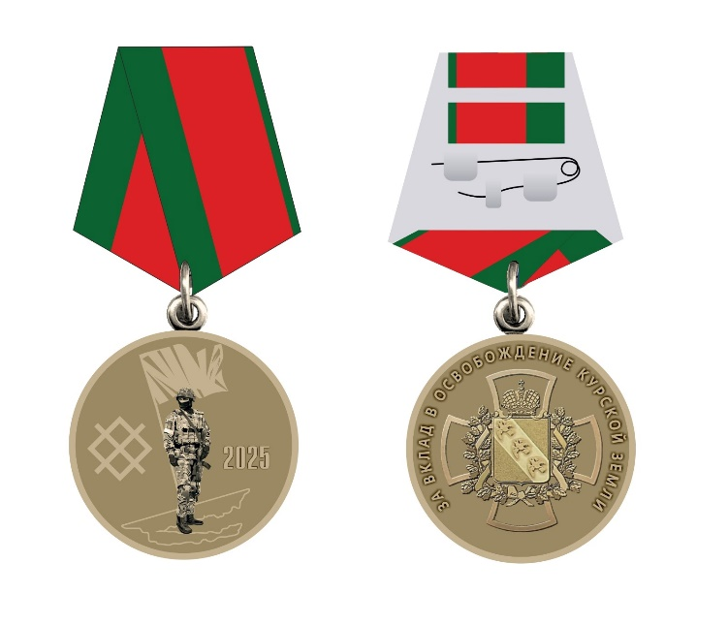
»;
4) в приложении № 55 слова №ОБРАЗЕЦ бланка удостоверения к наградам Курской области, выдаваемого лицам, награжденным орденом Почета Курской области, орденом Святого Серафима Саровского, медалью «За заслуги перед Курской областью», медалью имени Н.С. Короткова, медалью «Мать героя», медалью «Отец героя», почетными знаками «Материнская слава - Отцовская доблесть» и «Доброволец Курской области» или нагрудными знаками «За заслуги в воспитании детей» и «За верность долгу и мужество» заменить словами «ОБРАЗЕЦ бланка удостоверения к наградам Курской области, выдаваемого лицам, награжденным орденом Почета Курской области, орденом Святого Серафима Саровского, медалью «За заслуги перед Курской областью», медалью имени Н.С. Короткова, медалью «Мать героя», медалью «Отец героя», медалью «За вклад в освобождение Курской земли», почетными знаками «Материнская слава – Отцовская доблесть» и «Доброволец Курской области» или нагрудными знаками «За заслуги в воспитании детей» и «За верность долгу и мужество».».

Статья 2.

Настоящий Закон вступает в силу по истечении одного дня после дня его официального опубликования.

Временно исполняющий
обязанности Губернатора
Курской области А.Е. Хинштейн

г. Курск
«_____» ______________2025 года
№______-ЗКО

